[NOME DA INSTITUIÇÃO]
Curso de Análise e Desenvolvimento de Sistemas
Análise Estatística de Focos de Calor no Brasil a partir de Dados de Sensoriamento Remoto da NASA (FIRMS/EOSDIS)
Medida de Eficiência — Big Data (Unidade I)
Docente: Luiz Gomes da Cunha Neto
[Nome completo do integrante] — matrícula [XXXX]
[Incluir os demais integrantes do grupo]
[Cidade] — 2026
Código-fonte (GitHub): https://github.com/Lu1zH3nriquesF/ME1-Big_Data

1. Introdução
Queimadas e incêndios florestais no Brasil geram perda de vegetação, emissão de gases e impactos sobre saúde e economia. Observar esse fenômeno em escala nacional exige recorte espacial amplo e atualização frequente. Sensores em órbita — em especial o MODIS, a bordo dos satélites Terra e Aqua — registram anomalias térmicas mesmo em áreas de difícil acesso terrestre.
Este trabalho simula um ciclo completo de análise de dados em Python: da importação do arquivo CSV à interpretação orientada à decisão. A fonte é o FIRMS (Fire Information for Resource Management System), serviço da NASA distribuído pelo EOSDIS/LANCE. A pergunta de pesquisa é: como se distribui a intensidade dos focos de calor detectados no Brasil neste recorte, e existe associação entre a intensidade do fogo (FRP) e o período de detecção (diurno/noturno)?

2. Material e método
A análise foi implementada em Python, com pandas e numpy para manipulação e cálculo, e matplotlib/seaborn para visualização. O pipeline não faz requisição HTTP em tempo de execução: lê o CSV local originado do FIRMS. O código completo está publicado em repositório público, conforme exigência de anexar ou compartilhar o código-fonte.
Quadro 1 — Material utilizado
Item | Especificação
Linguagem | Python 3
Bibliotecas | pandas, numpy, matplotlib, seaborn, tabulate
Fonte | NASA FIRMS / EOSDIS — produto MODIS NRT (MCD14DL)
Portal | https://firms.modaps.eosdis.nasa.gov/
Meio de obtenção | CSV local em dados/bruto/ (sem API em execução)
Arquivo | firms_MODIS_NRT_BRA_20260911_211449.csv
Recorte espacial | Brasil (BRA)
Recorte temporal | 08/09/2026 a 11/09/2026
Amostra | 6.321 registros (mínimo exigido: 100)
Repositório | https://github.com/Lu1zH3nriquesF/ME1-Big_Data

A escolha do FIRMS, dentro do EOSDIS, é metodológica. A maior parte dos produtos EOSDIS é distribuída em NetCDF-4/HDF5 (grade raster multidimensional, sem variável categórica na mesma tabela). A ME exige variável numérica e categórica juntas. O FIRMS entrega CSV tabular com frp (escala de razão) e satellite (escala nominal).
O produto utilizado é near real-time (NRT). O guia do usuário da NASA recomenda não empregar NRT em séries longas ou estudos de tendência, para os quais existe o produto padrão. Esta análise é um retrato transversal de quatro dias; portanto o NRT é adequado ao escopo. Execução: python main.py, após instalar as dependências de requirements.txt. Instruções detalhadas constam do README do repositório.

3. Item (a) — Descrição e importação dos dados (0,3 ponto)

3.1 Identificação da fonte
Órgão: NASA — Fire Information for Resource Management System (FIRMS), distribuído pelo EOSDIS/LANCE. Portal: https://firms.modaps.eosdis.nasa.gov/. Arquivo: dados/bruto/firms_MODIS_NRT_BRA_20260911_211449.csv. Sensor: MODIS_NRT (satélites Terra e Aqua). Tema: detecção de focos de calor (queimadas e incêndios florestais), com medição da potência radiativa liberada (FRP).

3.2 Importação e pré-processamento
A leitura é local (pd.read_csv em src/coleta.py). Não há chamada à API no pipeline entregue. A preparação (src/preparacao.py) reconstitui o timestamp data_hora a partir de acq_date e acq_time (HHMM), converte tipos numéricos com errors='coerce' e prevê a remoção de FRP ausente, FRP menor ou igual a zero e duplicatas exatas.
Tabela 1 — Log de limpeza
Etapa | Registros
Originais | 6.321
Timestamps inválidos | 0
Removidos (FRP ausente) | 0
Removidos (FRP zero) | 0
Duplicatas removidas | 0
Finais | 6.321 (100% retidos)

Registros com FRP ausente não foram imputados com a média: imputar inventariaria intensidade de fogo que não foi medida. FRP igual a zero deslocaria média e mediana para baixo sem energia radiativa mensurável. Nesta extração nenhum registro caiu nessas regras, de modo que a representatividade da amostra original foi preservada.

3.3 Características estatísticas das variáveis
Amostra final: 6.321 linhas × 15 colunas, acima do mínimo de 100 registros exigido pelo enunciado. Completude: 0% de ausentes nas colunas utilizadas. Ponto de atenção da documentação do produto: no MODIS a coluna confidence é quantitativa (0 a 100, escala de razão); no sensor VIIRS a homônima seria qualitativa ordinal (low/nominal/high). A classificação abaixo segue o MODIS.
Tabela 2 — Escalas de medida (item a)
Coluna | Escala de medida
frp | Razão (MW; zero = ausência de energia)
brightness, bright_t31 | Razão (Kelvin)
latitude, longitude | Intervalar
acq_date, acq_time, data_hora | Intervalar
satellite, instrument, version | Nominal
daynight | Nominal dicotômica (D/N)
confidence | Razão (0–100)

Variável numérica principal: frp (Fire Radiative Power, MW). Variável categórica: satellite (Terra ou Aqua). Auxiliar do item (d): daynight.

4. Item (b) — Estatística descritiva aprofundada (0,6 ponto)
O FRP mede a intensidade energética do foco, e não apenas a ocorrência. Por isso foi escolhido como variável numérica principal. Os cálculos estão em src/descritiva.py.

4.1 Tendência central, dispersão e posição
Tabela 3 — Medidas descritivas do FRP (n = 6.321)
Medida | Valor
Média | 41,96 MW
Mediana | 18,13 MW
Variância (s²) | 12.467,90
Desvio padrão (s) | 111,66 MW
Coeficiente de variação | 266,12%
Amplitude | 3.606,67 MW
Mínimo | 2,52 MW
Q1 (25%) | 9,71 MW
Q2 (50% = mediana) | 18,13 MW
Q3 / percentil 75 | 38,56 MW
Máximo | 3.609,19 MW
IQR (Q3 − Q1) | 28,85 MW

4.2 Moda da variável categórica
Tabela 4 — Distribuição de satellite
Categoria | Frequência | Percentual
Aqua (moda) | 4.522 | 71,54%
Terra | 1.799 | 28,46%

A distribuição é unimodal. A moda é Aqua, com 4.522 detecções.

4.3 Justificativa: média versus mediana
Tabela 5 — Forma da distribuição e outliers
Medida | Valor
Assimetria (skewness) | 15,21
Curtose | 355,63
Diferença média − mediana | 23,83 MW
Razão média / mediana | 2,31
Outliers (Tukey, 1,5×IQR) | 632 (10,00%)
Limite superior Tukey | 81,84 MW
Maior valor | 3.609,19 MW

A média (41,96 MW) é 2,31 vezes a mediana (18,13 MW). A assimetria de 15,21 classifica a distribuição como fortemente assimétrica à direita: há uma cauda longa de valores altos. Pelo critério de Tukey, 632 focos (10%) são outliers; o mais intenso atingiu 3.609,19 MW.
A média incorpora todos os valores e, por isso, é arrastada pelos focos extremos. A mediana é posicional (o quinquagésimo centésimo da amostra ordenada) e praticamente ignora a magnitude da cauda. Em queimadas esse padrão é esperado: muitos focos de baixa potência e raros eventos de alta energia.
O desvio padrão (111,66 MW) supera a própria média. O coeficiente de variação de 266% indica heterogeneidade extrema: não existe um “foco típico” estável em torno da média. A dispersão é da mesma ordem de grandeza — e maior — que o nível médio da variável.
Para reportar a intensidade típica de um foco, adota-se a mediana (18,13 MW), por ser robusta a outliers. A média permanece útil para estimar energia total liberada, situação em que a magnitude dos extremos importa, mas não deve ser apresentada como valor típico.

4.4 Comparação entre satélites
Tabela 6 — FRP por satélite
Satélite | n | Média (MW) | Mediana (MW) | Desvio padrão | Máximo
Aqua | 4.522 | 44,65 | 19,36 | 115,27 | 3.609,19
Terra | 1.799 | 35,19 | 15,04 | 101,75 | 1.611,78

O Aqua detectou mais focos e, neste recorte, apresentou média e mediana um pouco maiores. Hipótese a investigar — e não conclusão causal —: Terra e Aqua passam em horários diferentes, o que altera a chance de captar o pico diário de queima. Confirmar isso exigiria cruzar o horário de overpass com acq_time.

5. Item (c) — Visualização e análise da distribuição (0,4 ponto)
Foram geradas quatro figuras (mínimo exigido: duas), com quartis destacados na Figura 1. Duas decisões técnicas merecem registro: (1) o eixo do FRP está em escala logarítmica, porque em escala linear os outliers comprimem a massa de dados contra a esquerda; (2) a frequência categórica usa barras, e não pizza, pois comparar comprimentos é perceptualmente mais preciso que comparar ângulos.
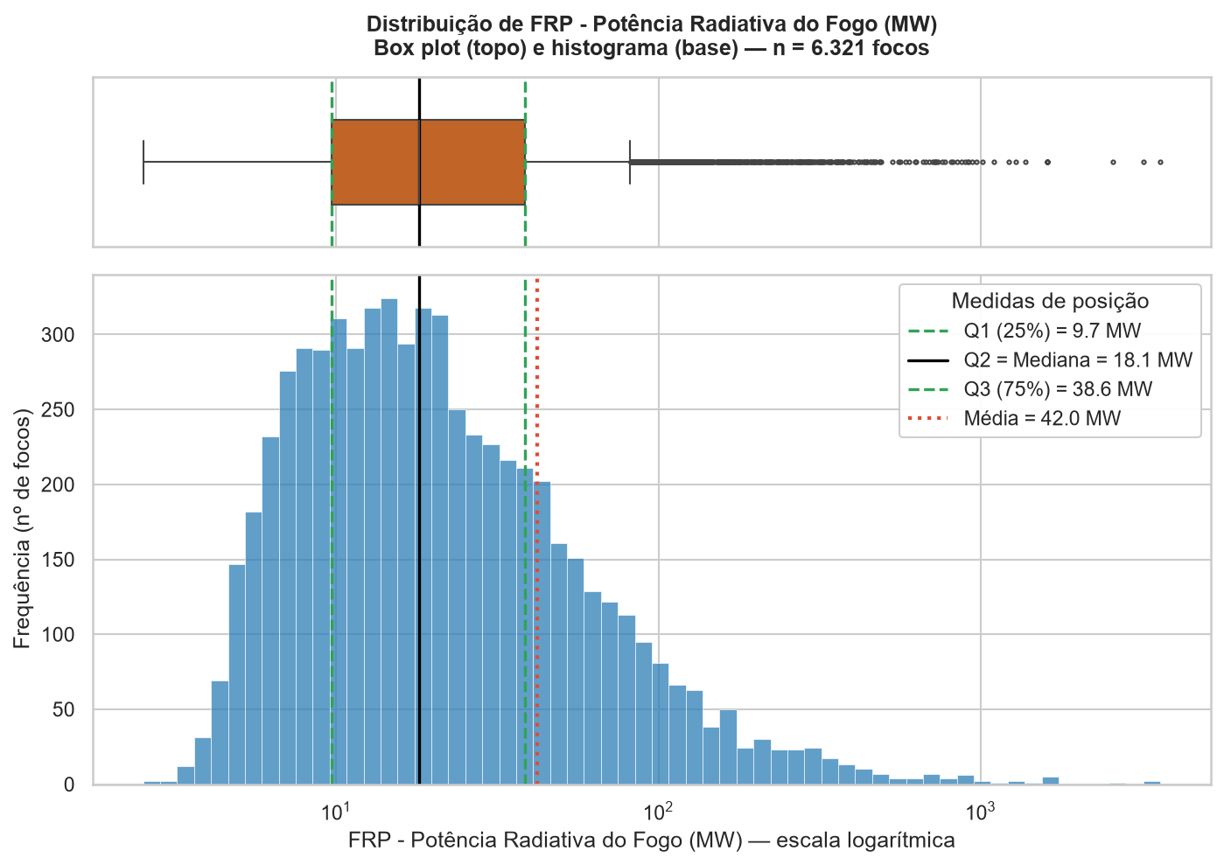
Figura 1 — Distribuição do FRP: box plot e histograma, com Q1, Q2, Q3 e média destacados.
A Figura 1 mostra concentração à esquerda (muitos focos de baixo FRP), cauda longa à direita e a média à direita da mediana, confirmando visualmente o diagnóstico do item (b).
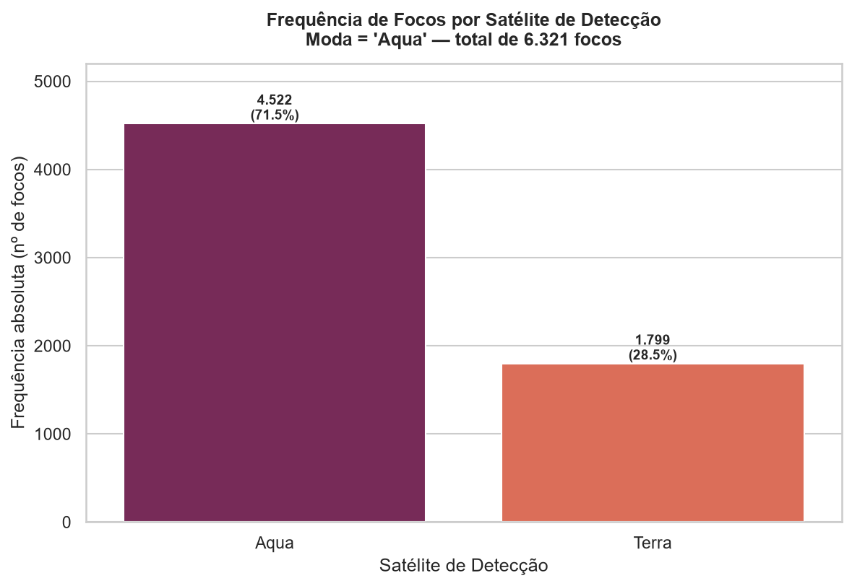
Figura 2 — Frequência de detecções por satélite (moda = Aqua).
A Figura 2 deixa explícito o desequilíbrio: Aqua concentra cerca de 72% das detecções. As categorias não estão equilibradas.
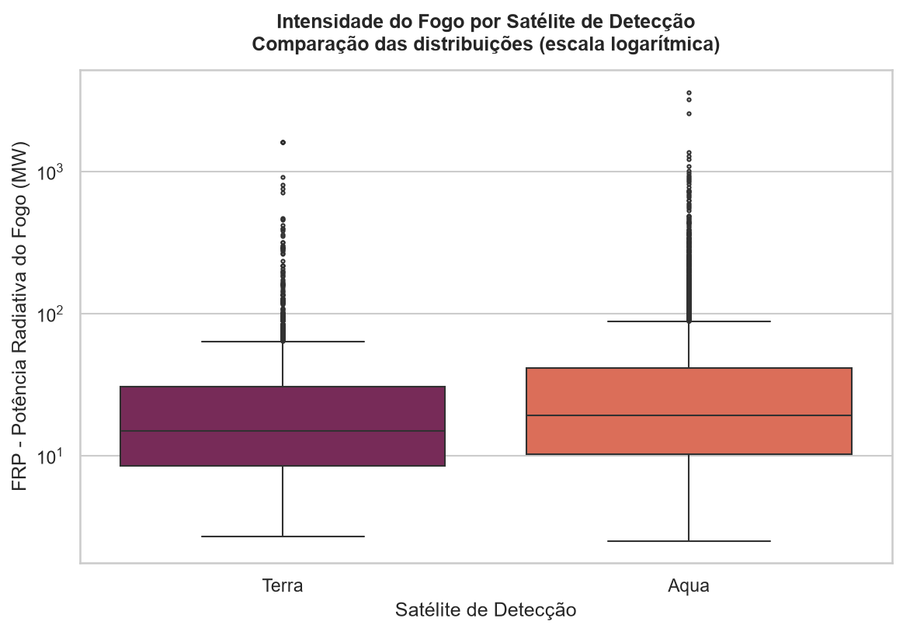
Figura 3 — Box plots comparativos do FRP por satélite.
Na Figura 3 as duas caixas se sobrepõem (mesma ordem de grandeza), com o Aqua um pouco deslocado para cima e máximos mais extremos. A assimetria aparece dentro de cada satélite, não apenas no agregado.
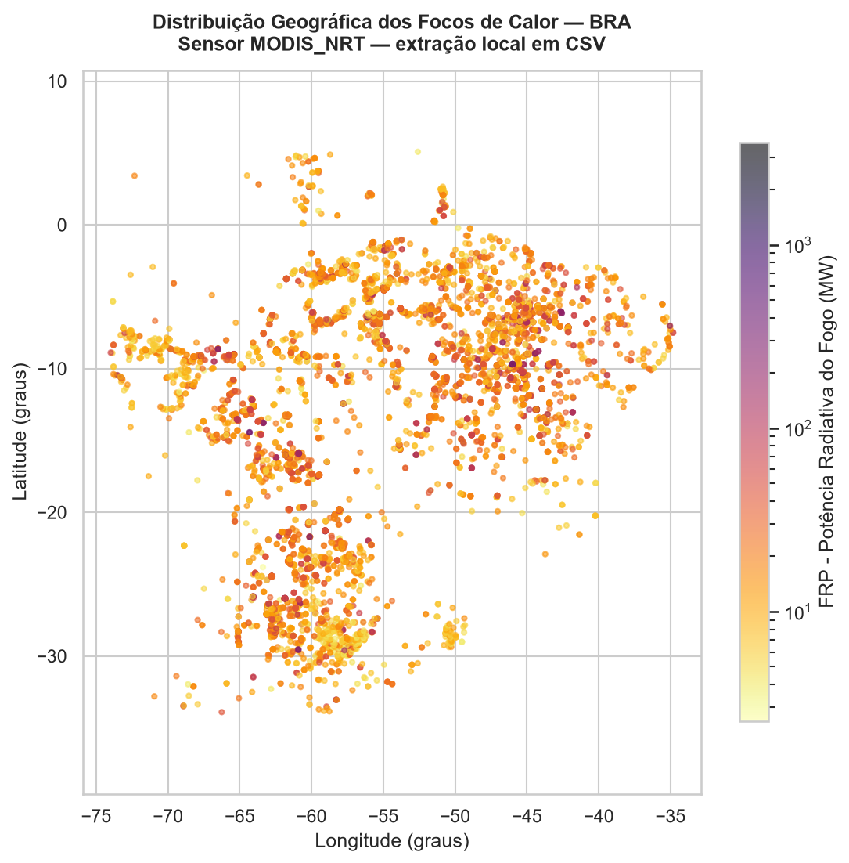
Figura 4 — Dispersão geográfica dos focos (longitude × latitude), com FRP na cor.
A Figura 4 indica que os focos não se espalham de modo uniforme pelo território: há aglomerados. Isso sustenta priorizar recursos por região, e não pela média nacional. Limitação: o CSV veio de recorte por bounding box; pontos próximos à fronteira podem pertencer a países vizinhos.

6. Item (d) — Probabilidade simples e condicional (0,3 ponto)
As probabilidades foram estimadas pela via frequentista (casos favoráveis dividido pelo total da amostra). O código está em src/probabilidade.py.

6.1 Definição formal dos eventos
Probabilidade simples: A = o foco selecionado possui FRP acima do percentil 75 (valor de corte = 38,56 MW). Probabilidade condicional: A = a detecção ocorreu no período noturno (daynight = N); B = o foco possui FRP acima da média da amostra (41,96 MW).

6.2 Probabilidade simples — P(A)
Tabela 7 — Probabilidade simples
Medida | Valor
Evento | FRP acima do percentil 75
Valor de corte | 38,56 MW
Casos favoráveis | 1.580
Espaço amostral | 6.321
P(A) | 0,2500 (25,00%)
Valor teórico esperado | 0,2500

O valor empírico coincidiu com o teórico de 0,25: um quarto dos focos está estritamente acima do percentil 75. Pequenos desvios poderiam ocorrer se muitos valores caíssem exatamente no ponto de corte, pois a regra utilizada é a desigualdade estrita.

6.3 Probabilidade condicional — P(A|B)
Condicionar em B reduz o espaço amostral: em vez de olhar os 6.321 focos, passa-se a olhar apenas o subconjunto em que o FRP supera a média — 1.437 registros. Desses, 240 são noturnos.
Tabela 8 — Probabilidade condicional
Medida | Valor
A | detecção noturna (daynight = N)
B | FRP acima da média (41,96 MW)
P(A) | 0,2245 (22,45%)
P(B) | 0,2273
P(A ∩ B) | 0,0380
P(A|B) | 0,1670 (16,70%)
Espaço amostral reduzido | 1.437
Casos favoráveis | 240
Variação vs P(A) | −0,0575 (−5,75 p.p.)
Independentes? | Não

P(A|B) é menor que P(A): os eventos são dependentes. Saber que o foco é mais intenso que a média reduz em 5,75 pontos percentuais a chance de ele ter sido detectado à noite. Em termos operacionais, focos acima da média concentram-se mais no período diurno neste recorte; o plantão noturno permanece necessário (22% das detecções gerais são noturnas), mas o gatilho de alerta por FRP alto encontra mais eventos de dia.

7. Item (e) — Interpretação, insights e decisão (0,4 ponto)
A intensidade não se espalha de modo homogêneo: a mediana (18 MW) descreve o foco comum, enquanto a média (42 MW) e o máximo (3.609 MW) descrevem a cauda. Focos intensos associam-se menos ao período noturno. O satélite Aqua responde por 71,5% das detecções neste arquivo.

7.1 Insight 1 — Poucos focos concentram a energia extrema
Evidência: assimetria 15,21; 10% de outliers; máximo de 3.609 MW contra mediana de 18,13 MW. Interpretação: a maior parte das detecções é de baixa potência; a energia extrema está em uma minoria. Relevância: tratar os 6.321 pontos com a mesma prioridade dilui recurso. Priorizar a cauda (acima de Q3 = 38,56 MW, ou acima de 81,84 MW) é mais eficiente.

7.2 Insight 2 — Intensidade acima da média é menos noturna
Evidência: P(noturno) = 22,45%; P(noturno | FRP > média) = 16,70%. Interpretação: condicionar em fogo intenso reduz a probabilidade de noite em 5,75 pontos percentuais. Relevância: o monitoramento de picos de FRP deve estar reforçado no turno diurno, sem desativar a cobertura noturna.

7.3 Insight 3 — Aqua domina a amostra; o território não é uniforme
Evidência: Aqua 4.522 (71,5%) versus Terra 1.799; Figura 4 com aglomerados geográficos. Interpretação: a estatística nacional mistura satélites e regiões; a mediana do Aqua (19,36 MW) supera a do Terra (15,04 MW). Relevância: alocar brigadas pela densidade local, não pela média Brasil, e declarar explicitamente o peso do Aqua nesta extração.

7.4 Decisões organizacionais propostas
Organização de referência: IBAMA/Prevfogo ou secretaria estadual de meio ambiente. Cada decisão cita o número que a justifica.
Primeira: instituir alerta prioritário quando o FRP superar 38,56 MW (percentil 75), concentrando ação nos 25% de focos mais energéticos (1.580 registros neste recorte). Segunda: reforçar a escala de plantão diurno para eventos acima da média (41,96 MW), com base em P(A|B) = 16,7% contra 22,5%. Terceira: posicionar recursos segundo os aglomerados da Figura 4, e não segundo a média nacional (CV 266%). Quarta: manter o CSV bruto e o código no GitHub, para que a análise seja reproduzível sem depender da disponibilidade da API FIRMS.

8. Conclusão
O ciclo importação–descritiva–gráficos–probabilidade–decisão mostra que, no Brasil entre 08 e 11 de setembro de 2026 (n = 6.321), a intensidade típica de um foco é da ordem da mediana (18 MW), enquanto a média (42 MW) é inflada por uma cauda extrema. Focos acima da média tendem a ser menos noturnos. Limitações: janela temporal curta (sem conclusão sazonal); produto NRT sujeito a reprocessamento; nuvens e horário de passagem podem ocultar focos reais; o bounding box pode incluir pontos de fronteira; associação estatística não estabelece causalidade. Próximo passo recomendado: repetir a análise com o produto padrão (MCD14ML) em janela sazonal e recorte por bioma.

Referências
NASA. MODIS/Aqua+Terra Thermal Anomalies/Fire locations 1km FIRMS V0061 NRT (MCD14DL). NASA Land, Atmosphere Near real-time Capability for EOS (LANCE) / Fire Information for Resource Management System (FIRMS), 2026. DOI: 10.5067/FIRMS/MODIS/MCD14DL.NRT.0061. Disponível em: https://firms.modaps.eosdis.nasa.gov/. Acesso em: 11 set. 2026.
GIGLIO, L.; SCHROEDER, W.; JUSTICE, C. O. The collection 6 MODIS active fire detection algorithm and fire products. Remote Sensing of Environment, v. 178, p. 31-41, 2016. DOI: 10.1016/j.rse.2016.02.054.
DAVIES, D. K.; ILAVAJHALA, S.; WONG, M. M.; JUSTICE, C. O. Fire Information for Resource Management System: Archiving and Distributing MODIS Active Fire Data. IEEE Transactions on Geoscience and Remote Sensing, v. 47, n. 1, p. 72-79, 2009. DOI: 10.1109/TGRS.2008.2002076.
NASA. MODIS Collection 6/6.1 Active Fire Product User’s Guide. NASA Earthdata, 2023. Disponível em: https://www.earthdata.nasa.gov/. Acesso em: 17 set. 2026.
HENRIQUES, L. et al. ME1-Big_Data. GitHub, 2026. Disponível em: https://github.com/Lu1zH3nriquesF/ME1-Big_Data. Acesso em: 17 set. 2026.
Incluir também as unidades de aprendizagem do catálogo Sagah listadas no enunciado da disciplina, conforme orientação do docente.

Apêndice — Código-fonte
O enunciado exige que o código seja anexado ou tenha o link compartilhado no relatório. Adota-se o repositório público abaixo, acessível sem login.
Repositório: https://github.com/Lu1zH3nriquesF/ME1-Big_Data
Clone: https://github.com/Lu1zH3nriquesF/ME1-Big_Data.git
Árvore principal do projeto:
config.py
main.py
validar_pipeline.py
requirements.txt
src/
coleta.py
preparacao.py
descritiva.py
visualizacao.py
probabilidade.py
interpretacao.py
dados/bruto/firms_MODIS_NRT_BRA_20260911_211449.csv
graficos/*.png
relatorio/
Reprodução local: python -m pip install -r requirements.txt e, em seguida, python main.py. O CSV em dados/bruto/ precisa acompanhar o código; sem ele o pipeline não executa.

